**Публичный отчет Северной районной организации ветеранов-пенсионеров войны, труда, военной службы и правоохранительных органов Новосибирской области за 2018 год**

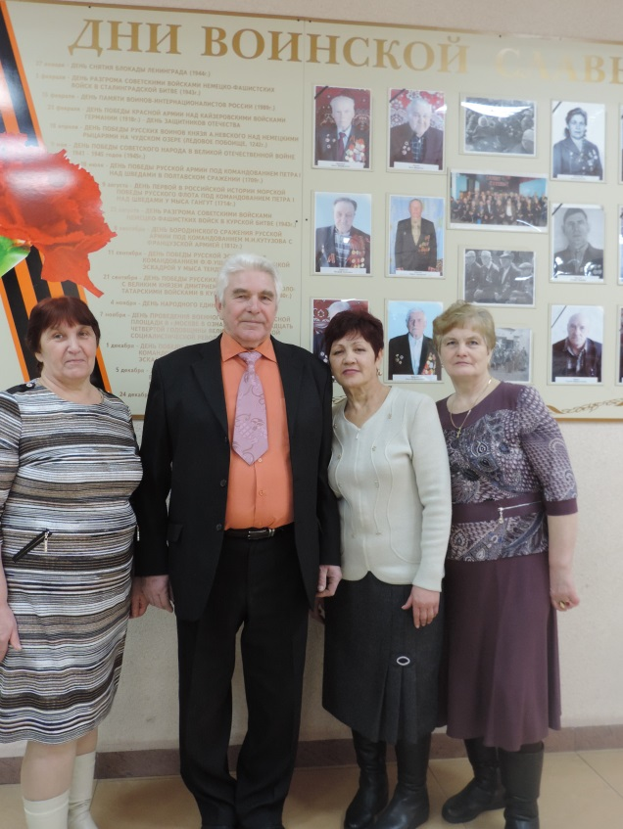

В 2018 году деятельность Районного совета ветеранов была сосредоточена на проблемах ветеранов, проживающих на территории Северного района. Это поддержка в социально-бытовом обустройстве их жизни, медицинском обслуживании, создание условий для общения и культурного отдыха. Большое внимание уделялось патриотическому воспитанию молодежи.

Для решения вышеуказанных проблем Районный совет ветеранов и первичные ветеранские организации работают в тесном контакте с органами местного самоуправления Северного района, учреждениями культуры и социальной защиты, общественными организациями (Совет женщин и Общество инвалидов).

Общественная организация ветеранов-пенсионеров войны, труда, вооруженных сил и правоохранительных органов Северного района Новосибирской области объединяет 18 первичных ветеранских организаций:

первичную общественную организацию «Дети войны», первичную организацию ветеранов педагогического труда, первичную организацию ветеранов медицины и 14 первичных ветеранских организаций в сельсоветах района.

Всего на территории района проживает - 3164 пенсионера,

из них ветеранов труда - 1450;

- участников Великой Отечественной войны -2;

- приравненных к участникам Великой Отечественной войны -1;

- тружеников тыла – 46;

-несовершеннолетних узников концлагерей – 1;

- имеющих статус «Дети войны» – 111.

Районный Совет ветеранов избран в количестве 30 человек, в состав Президиума входит 13 человек. При районном Совете ветеранов созданы и постоянно работают комиссии:

- по патриотическому воспитанию (председатель Яровая Н.Ф.);

- по социально-бытовым вопросам (председатель Осипов И.Г);

- по медицинскому обслуживанию ветеранов- пенсионеров (председатель Квирикашвили Г.Н.)

С апреля по июль 2018 года, в связи с истечением срока полномочий председателей первичных ветеранских организаций поселений, прошли отчетно-выборные собрания в 14-ти первичных ветеранских организациях сел района. В 4-х организациях произошли изменения - были переизбраны председатели (Биазинская –Кашина Т.С., Верх-Красноярская – Кармач Т.И., Коб-Кордоновская – Степанова Т.П., Бергульская - Хохлова П.Я.)

Количество мероприятий в 2018 году увеличилось по отношению к прошлому году (+3) и составило 17 единиц. Количество участников мероприятий возросло незначительно (+20) и составило – 1340.Большинство пожилых людей не принимают участие в мероприятиях по состоянию здоровья.

Особое внимание Президиум совета ветеранов уделяет поздравлениям ветеранов-долгожителей на дому с юбилейными и праздничными датами. Такие поздравления стали традиционными и с каждым годом их количество увеличивается. Комиссия по культуре Районного совета ветеранов готовит небольшие музыкальные поздравления и памятные подарки. В 2018 году члены Президиума поздравили 28 человек (+ 7 к прошлому году). Ветеранов-юбиляров с 70- летием Районный совет ветеранов поздравляет через районную газету «Северная газета».

Также стали регулярными поздравления с Днем Победы участников Великой Отечественной войны. Члены комиссии по патриотическому воспитанию и культуре, совместно с участниками военно-патриотического клуба выезжают на дом к ветеранам, обязательно с цветами и подарками, и исполняют патриотические стихи и песни. Ветераны получают много тепла и внимания.

Первичной ветеранской организацией ветеранов педагогического труда (председатель Филипчук Л.Т.) в 2018 году была проведена огромная работа по созданию альбомов о ветеранах педагогического труда, работавших в школах района с момента их образования. К работе были привлечены и первичные ветеранские организации сел района. Ежегодно, в марте и октябре, первичная организация ветеранов педагогического труда проводит мероприятия по чествованию педагогов- юбиляров с чаепитием и вручением памятных подарков. Районным Советом ветеранов было выделено 10 тысяч рублей для приобретения подарков и продуктов к чаепитию.

В каждой сельской первичной ветеранской организации совместно с учреждениями культуры созданы такие общественные формирования как клубы общения или клубы по интересам. Ветераны активно участвуют в работе клубов и количество участников ежегодно увеличивается.

Традиционно ветераны принимают участие в мероприятиях, приуроченных ко Дню Победы и Дню Памяти и скорби, Дню семьи, Дню проводов в ряды Российской Армии, Дню защитника Отечества. Дети, взрослое население, ветераны-пенсионеры активно участвуют в социально-значимых акциях «Георгиевская ленточка», «Бессмертный полк», «Весенняя неделя добра», «Вахты памяти». С каждым годом увеличивается шефская помощь ветеранам Великой Отечественной войны и пожилым людям, в которых принимают активное участие члены Районного совета ветеранов и первичные ветеранские организации.

В апреле 2018 года, по инициативе президиума Совета ветеранов, ветеранами активистами и членами Президиума был организован субботник по уборке территории бесхозных захоронений ветеранов Великой Отечественной войны. Было убрано 12 захоронений, в которых приняли участие 22 человека.

Члены Президиума первичной ветеранской организации ветеранов педагогического труда (Филипчук Л.Т и Смык Л.А.) провели Уроки мужества с учащимися Северной средней школы. В уроках, посвященных пионерам- героям и комсомольцам Великой Отечественной войны, городам-героям, приняли участие более 80 учащихся.

Ежегодно в районе активно проводится Декада пожилых людей с 01 по 10 октября.

1 октября в Культурно-досуговом центре было организовано открытие Декады пожилых людей с участием всех первичных ветеранских организаций, ветеранов-пенсионеров района и участников клубов по интересам (200 чел). В открытии декады принял участие Глава Северного района С.В.Коростелев. Сергей Владимирович поздравил всех ветеранов с открытием декады и вручил три Почетных Грамоты и три Благодарности активным ветеранам района по ходатайству Районного совета ветеранов. Перечень проводимых мероприятий разнообразен. Приятные воспоминания остались у ветеранов в декаду пожилых людей после таких мероприятий как заседание клубов по интересам «За самоваром с чашкой чая», в котором приняли участие все клубы района (130 чел.), осенний бал (60 чел).

Также в декаду ветеранов Президиумом Совета ветеранов была организована экскурсия ветеранов в Гостиный двор имени Карелина, на йодо-бромный источник (31 чел.).

Более активно ветераны первичных ветеранских организаций стали принимать участие в спортивных соревнованиях (52 чел).

Сельские первичные ветеранские организации в рамках декады пожилых людей организовали чаепитие и поздравление юбиляров. Районным советом ветеранов им было выделено по 2 тысячи рублей. Проведено 13 мероприятий с участием 110 ветеранов.

В ноябре комиссией по культуре было проведено праздничное мероприятие с юбилярами, ветеранами сельского хозяйства района с чаепитием и вручением подарков, в которых приняло участие 32 чел. Ветераны получили не только подарки, но и много тепла и внимания к себе, общение в кругу бывших коллег.

Ежегодно члены Президиума Районного совета ветеранов принимают активное участие в осенней ярмарке «Закрома родного края» (12 чел).

Вот уже несколько лет подряд проводится интеллектуальная игра среди команд школ района «Логика. Интуиция. Знание». Организаторами являются районный Совет ветеранов и Дом детского творчества. Игра проводится в 3 тура. В них включаются вопросы о Великой Отечественной войне, истории Отечества и района. С каждым годом увеличивается количество участников игры. В этом году в ней приняло участие 6 команд по 6 человек. Всем участникам игры были вручены Дипломы и сладкие призы от Совета ветеранов (42 чел). Переходящий кубок, учрежденный Советом ветеранов, получила команда Верх-Красноярской школы.

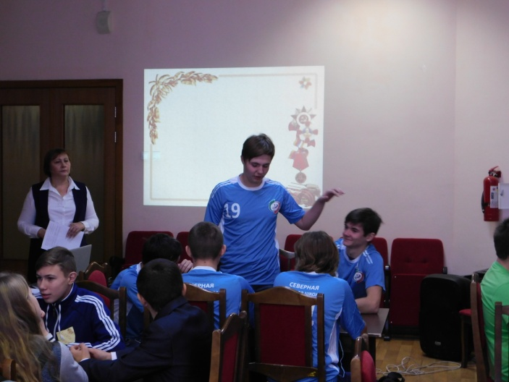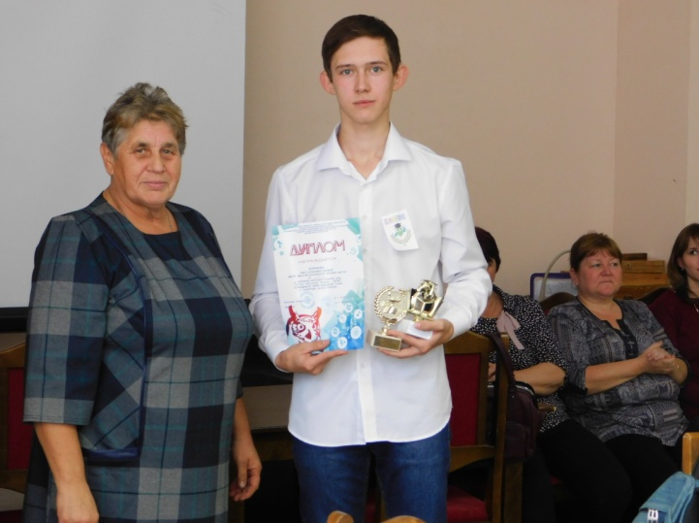

По инициативе Совета ветеранов, в феврале члены Президиума районного Совета ветеранов выезжают в д.Веселая для проведения Дня памяти Харитонова Михаила Андреевича, погибшего при исполнении воинского долго в республике Афганистан. С целью уважения к участникам боевых действий, к воинской чести и долгу, развитию интереса и любви к истории и наследию своего Отечества на данном мероприятии всегда присутствуют учащиеся Биазинской школы-интернат и ребята из военно-патриотического клуба им. Артема Карелина. Ребята с волнением читают стихи и стоят в почетном карауле, возлагают к памятнику цветы. Особо следует отметить мероприятие 15 февраля - день вывода войск из Афганистана. В связи с этим ежегодно работники культуры организуют и проводят встречи с воинами- интернационалистами. Вот и в феврале 2018 года по инициативе районного Совета ветеранов данное мероприятие было проведено лекторской группой музея Гражданцевской средней школы (руководитель Гришко Р.П) совместно с методическим отделом Культурно-досугового центра. В торжественном мероприятии приняли участие ветераны - «афганцы", родственники погибших воинов-интернационалистов, представители администрации и общественники, патриотический клуб и учащиеся Северной средней школы. Члены лекторской группы рассказали о каждом участнике афганской войны. Мероприятие сопровождалось концертной программой, по традиции была объявлена минута молчания в память о погибших при исполнении воинского долга. Активное участие в мероприятии приняли учащиеся и клуб «имени старшего лейтенанта Госнаркоконтроля Артема Карелина» руководитель (Ульжебаев И.Т.) Северной средней школы В конце мероприятия бывшие воины-афганцы пообщались в теплой дружественной обстановке за чашкой чая и сделано фото на память. В мероприятии приняло участие более 250 человек.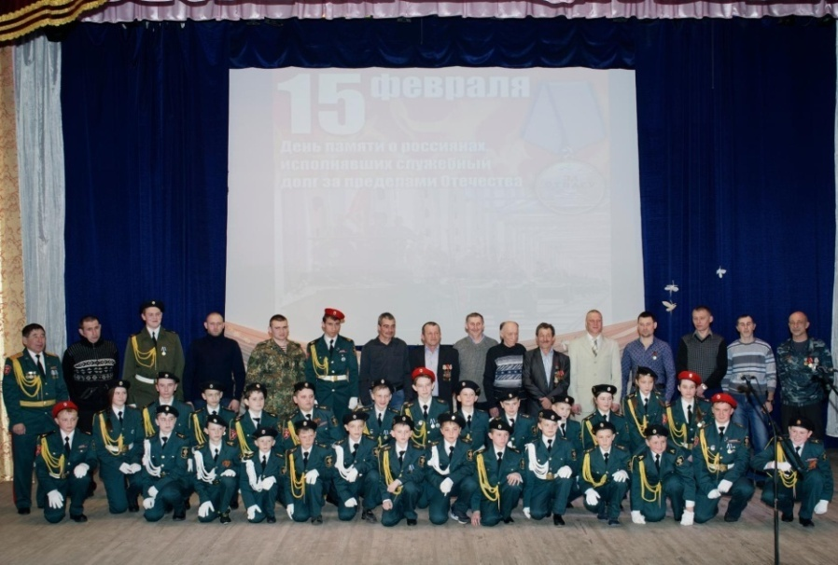

***Воины афганцы с участниками военно-патриотического клуба***

Для успешного функционирования организации постоянно действующим руководящим органом является Президиум районного Совета ветеранов. За 2018 год проведено 13 заседаний Президиума районного Совета ветеранов, что на 2 больше, чем в 2017 году. На заседаниях рассмотрено 25 вопросов (+ 3 к 2017 году):

- о предоставлении льгот и качества услуг ветеранам;

- распределение путевок в санатории;

- утверждение плана работы;

- утверждение мероприятий к декаде пожилых людей;

-утверждение штатного расписания и сметы расходов;

- вопросы о медицинском обслуживании ветеранов;

-о награждении активных председателей первичных ветеранских организаций и членов Президиума;

-о работе первичных ветеранских организаций с ветеранами;

-об участии ветеранов в выборах Губернатора Новосибирской области и другие вопросы. Участников в работе Президиума – 39.

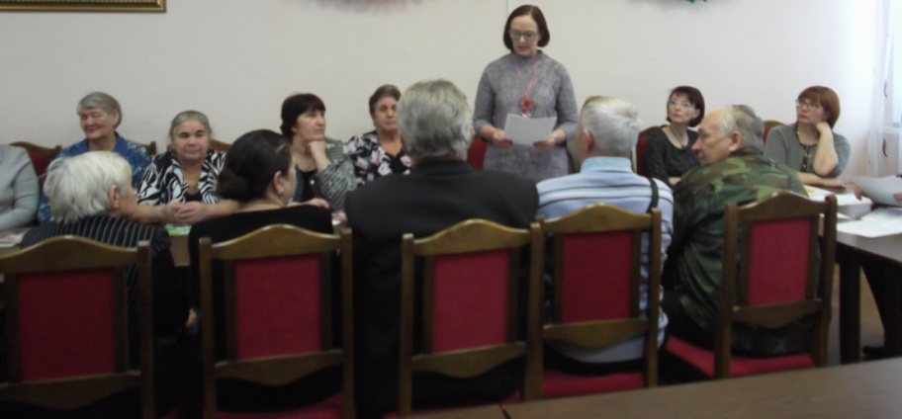

В 2018 году районным Советом ветеранов проведено 2 пленума, количество участников - 63 чел.

26 октября на пленуме Районного совета ветеранов рассмотрен вопрос «О состоянии взаимодействия ветеранских организаций района с молодежными патриотическими объединениями и мерах по улучшению их работы» и организационный вопрос. В ходе рассмотрения организационного вопроса о введении в состав Районного совета ветеранов вновь избранных председателей первичных организаций, Почетными Грамотами районного Совета ветеранов были награждены за активную работу с ветеранами председатели первичных ветеранских организаций (14 человек), всем вручены памятные подарки. По основному вопросу участники Пленума отметили, что в районе ведется плодотворная работа с детьми и молодежью по патриотическому воспитанию. В районе создано 2 патриотических клуба – военно-патриотический клуб «имени старшего лейтенанта Госнаркоконтроля Артема Карелина» Северной средней школы (руководитель Ульжебаев И.Т.) и клуб «Патриот» Верх-Красноярской средней школы (руководитель Маркович А.М.). Ежегодно увеличивается число участников в этих клубах. Одной из эффективных форм работы с учащимися является организация районных военно-спортивных сборов. Наши клубы участвовали в областных сборах и неоднократно занимали призовые места. Патриотическое воспитание осуществляется во взаимодействии с администрацией Северного района, администрациями сельсоветов, учреждениями образования и культуры, общественными организациями. На Пленуме выступили: Маркович А.М. , руководитель клуба «Патриот» Верх-Красноярской средней школы, Ляхнович Ольга Ивановна, педагог Дома детского творчества, Чижинская Галина Петровна, член Президиума Биазинской первичной ветеранской организации, Филипчук Людмила Титовна, председатель первичной ветеранской организации ветеранов педагогического труда, Кулачкова Татьяна Семеновна, заместитель директора Витинской основной школы по воспитательной работе, Шинкевич Наталья Васильевна, преподаватель Бергульской основной школы.

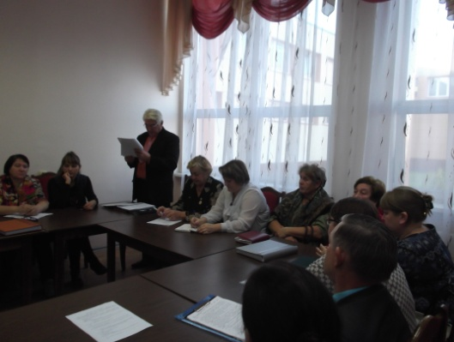

Не менее важное направление деятельности Районного совета ветеранов - это защита прав и интересов ветеранов. Перечень вопросов, с которыми обращаются ветераны – пенсионеры разнообразен: обеспечение льготными лекарствами, о направлении на лечение в госпиталь и санатории, о ремонте квартир, о приобретении дров. Ежегодно проводится работа с сельскохозяйственными предприятиями, осуществляется сбор заявок на приобретение кормов для скота и их доставку на дом. Все вопросы разрешались совместно с администрацией и Главой района. Число обращений составило 58 единиц (на 7 больше к прошлому году).

В 2018 году в санаториях Новосибирской области пролечилось 10 ветеранов, в госпитале – 18.

Создана группа здоровья при физкультурно-спортивном центре, которую посещают 15 ветеранов.

Районный Совет ветеранов реализовал социально-значимый проект «Нить Поколений». На предоставленный грант размером 150 тысяч рублей приобретены концертные костюмы для вокальной группы «Любавушка», в которую входит большое количество ветеранов Биазинского сельсовета. Основной задачей социально-значимого проекта является создание благоприятных условий для сохранения и защиты самобытной культуры в селах, развития межнациональных отношений на территории района.

С июля 2018 года Районный совет ветеранов финансируется областным Советом ветеранов за счет субсидий из областного бюджета. На проведение различных социально-культурных мероприятий во втором полугодии 2018 года было израсходовано 70740 рублей. На приобретение оргтехники 40900 рублей.

В августе 2018 года члены Районного совета ветеранов встретились с председателем Областного Совета ветеранов В.В.Леоновым. Он рассказал всем присутствующим о работе ветеранских организаций в области, переменах в их деятельности и поставленных задачах.

Деятельность Районного совета ветеранов освещается в районной газете «Северная газета». В 2018 году размещено 14 публикаций.

Активность членов совета ветеранов высоко оценена как на местном уровне, так и на областном. Председатель совета ветеранов Киселев Г.Ф. награжден Почетной Грамотой Законодательного Собрания Новосибирской области, председатель первичной организации с.Чуваши Дьячук Н.Я. -Благодарностью Губернатора НСО. Благодарственными письмами Губернатора НСО за участие в избирательной кампании отмечены 7 ветеранов.

Деятельность Районного совета ветеранов была бы невозможна без поддержки районной администрации. Это имущественная, информационно – методическая и консультативная поддержка. Для нас всегда открыты двери Главы Северного района, отдела общественно-политических связей управления делами, отдела социального обслуживания, отдела культуры, молодежи и спорта. Большую помощь в проведении мероприятий оказывали работники культуры, Дома детского творчества, ЦБС.

Председатель районного Совета ветеранов Г.Ф.Киселев

01.02.2019

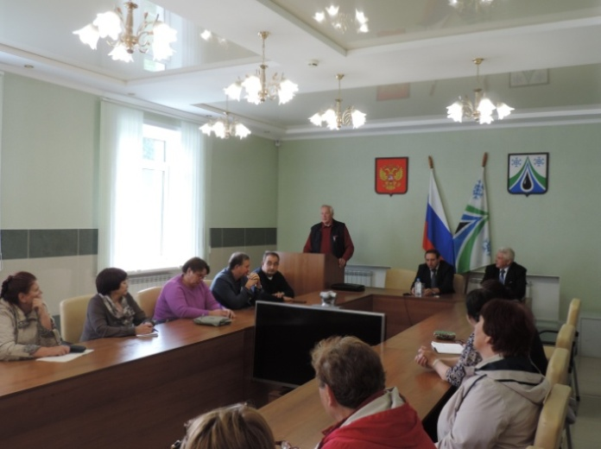

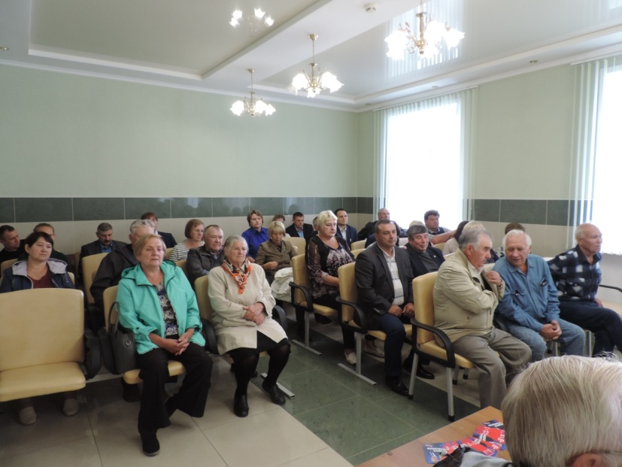

***На снимках встреча ветеранов Северного района с председателем Областного совета ветеранов В.В.Леоновым 22.08.2018 г.***

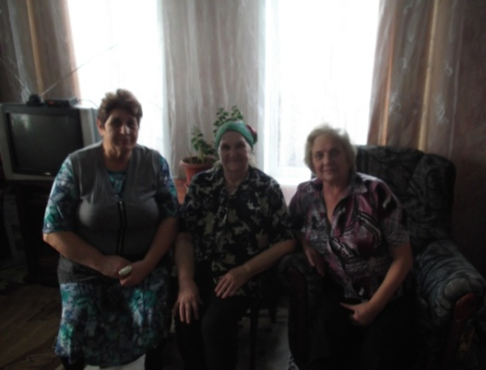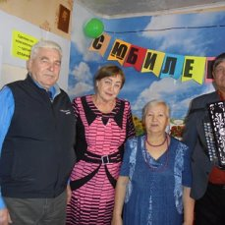

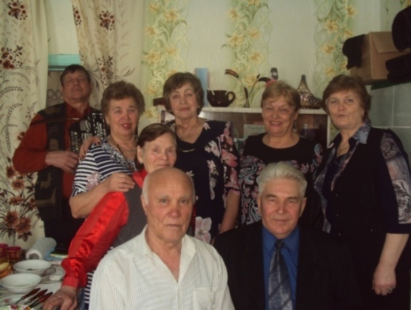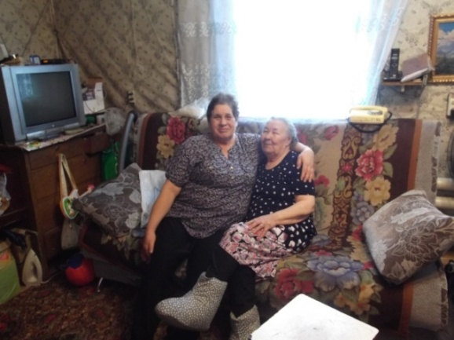

***Поздравления ветеранов-юбиляров на дому***

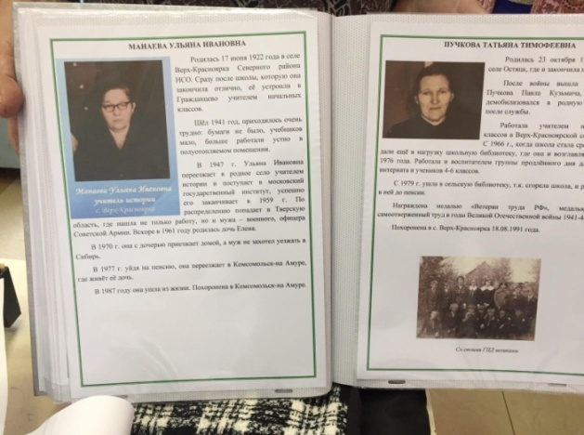

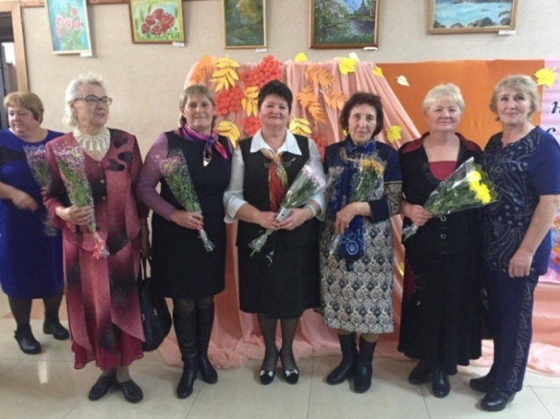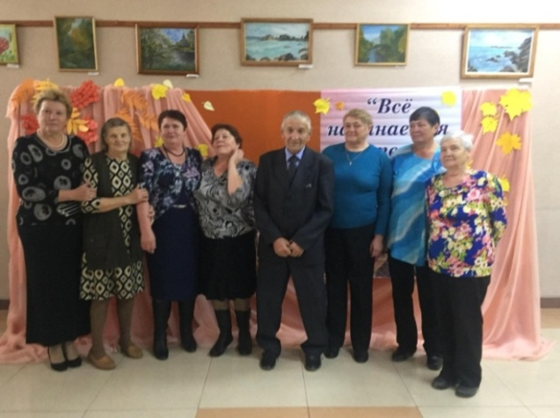

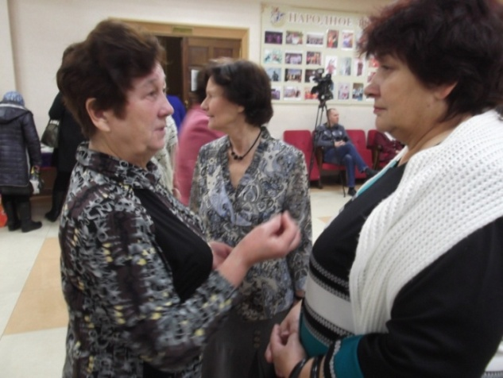

*Встреча ветеранов педагогического труда, посвященная Дню Учителя*

**Участие ветеранов в Декаде пожилых людей**

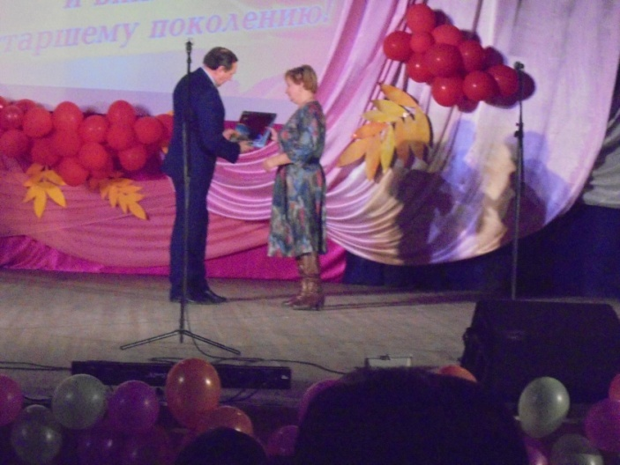

***Награждение Почетной Грамотой Главы Северного райна***

***Крестьяновой Н.В за активное участие в общественной деятельности***

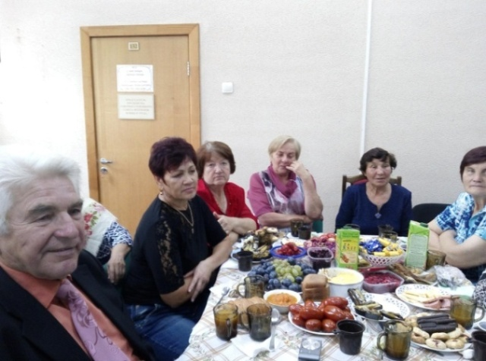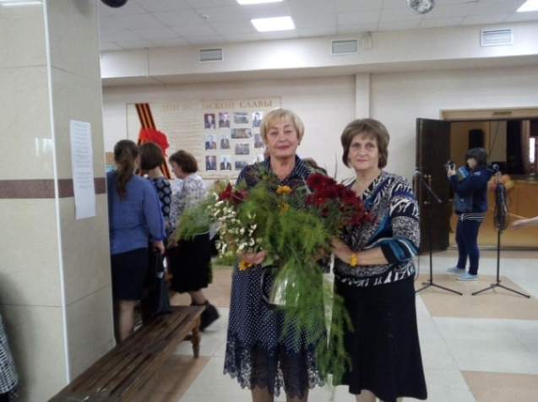

***Клубы общения «За самоваром с чашкой чая»***

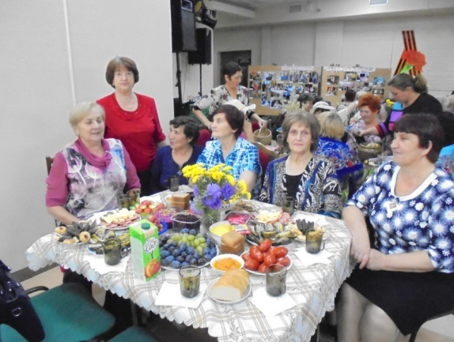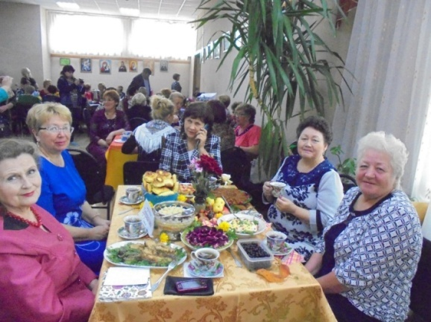

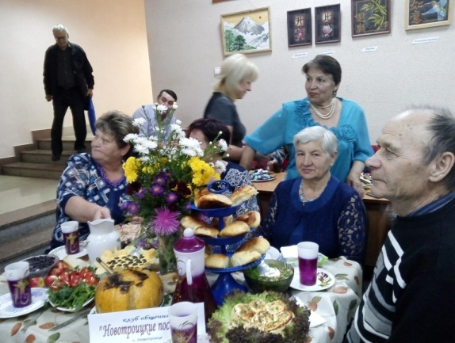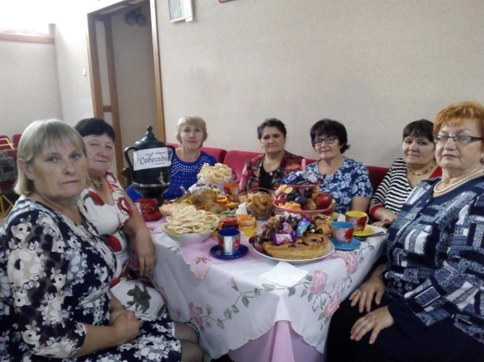

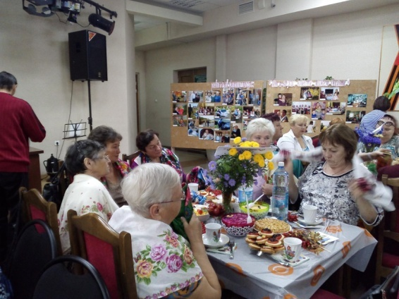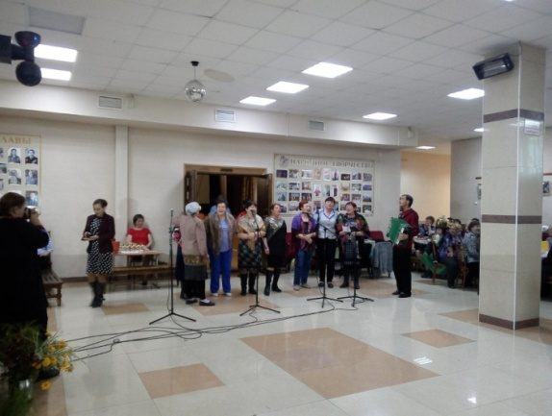

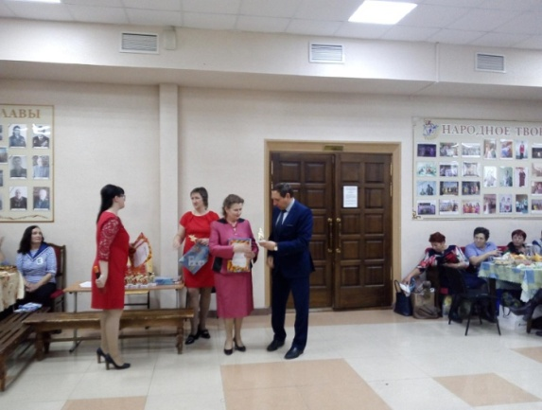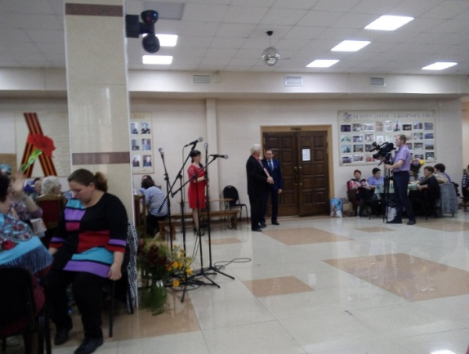

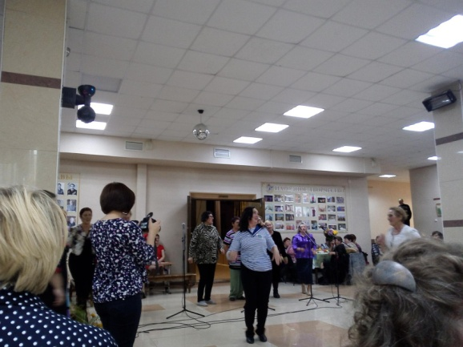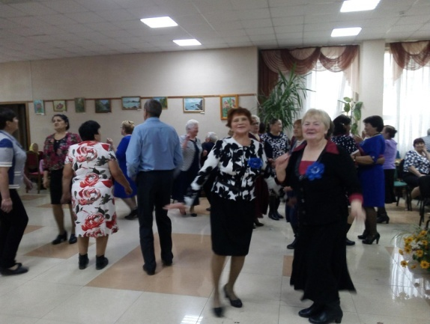

***Осенний бал***

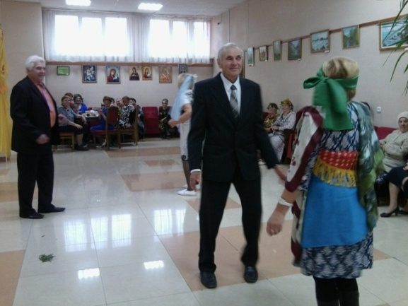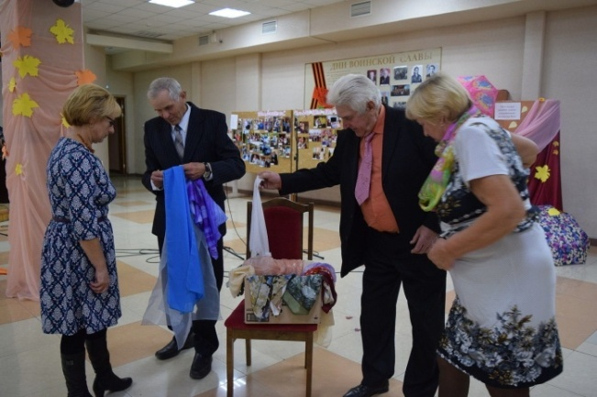

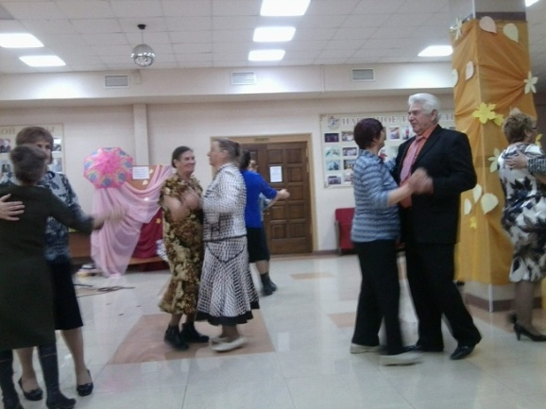 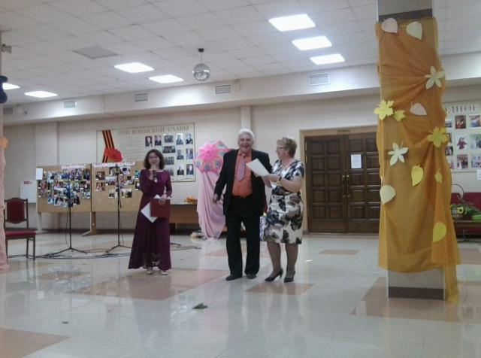

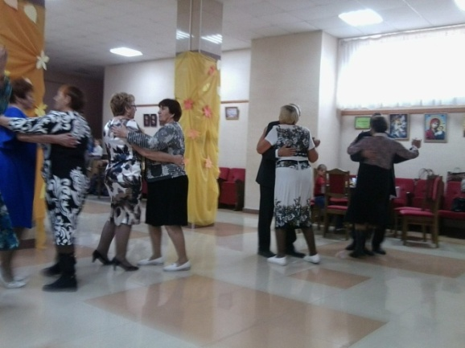 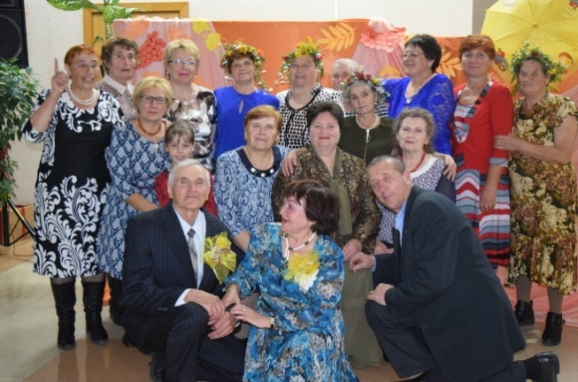

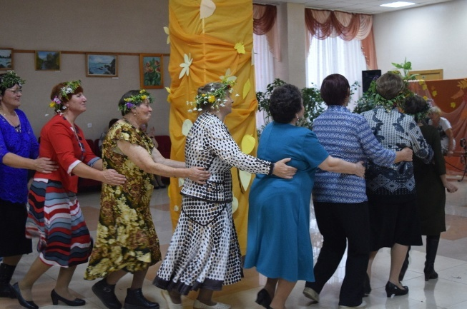 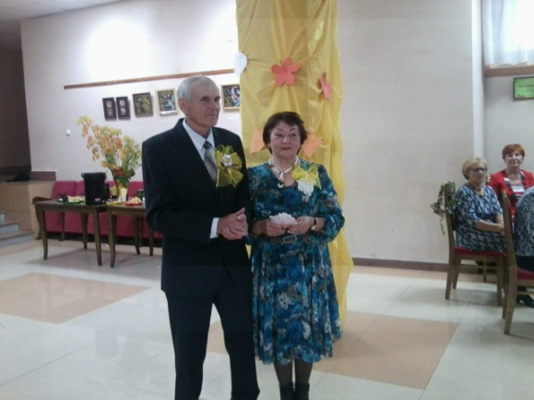

***Спортивные соревнования***

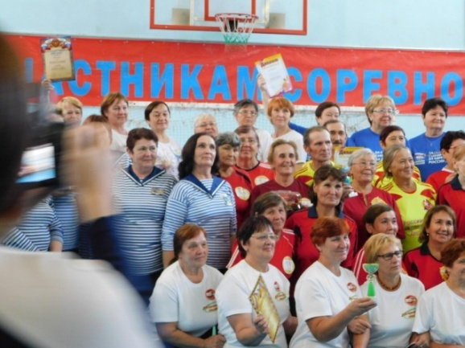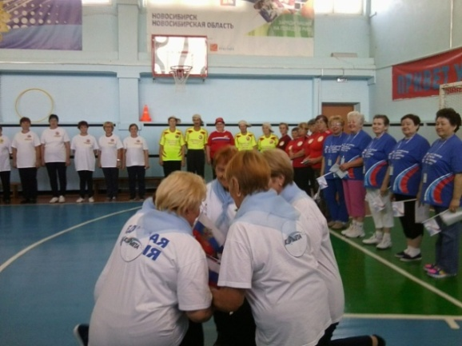

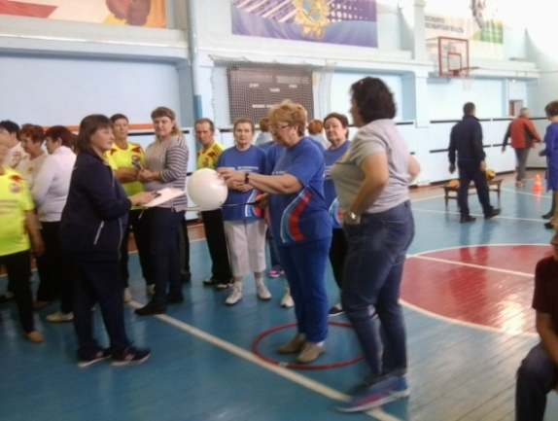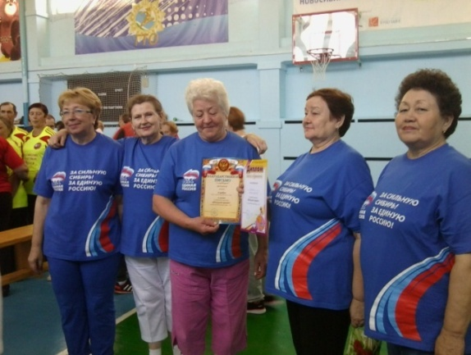

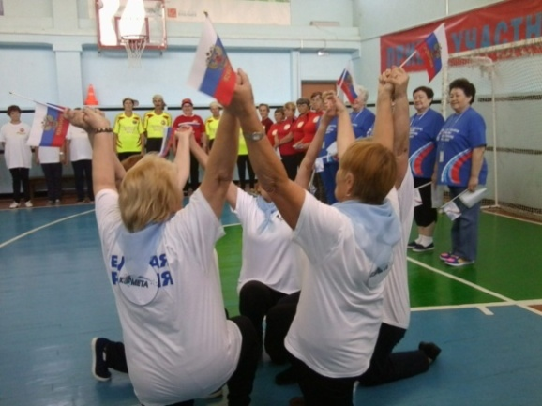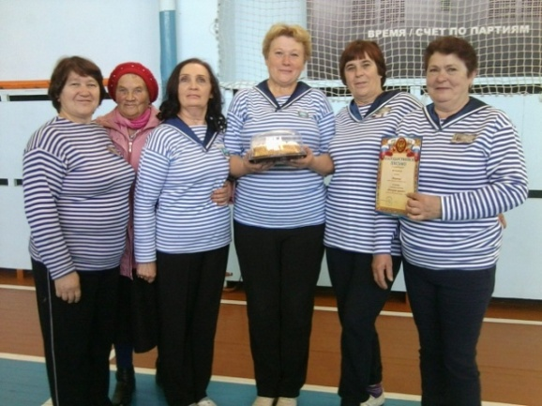

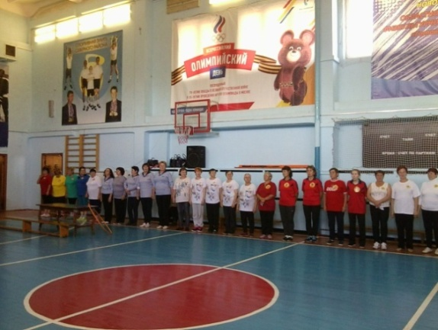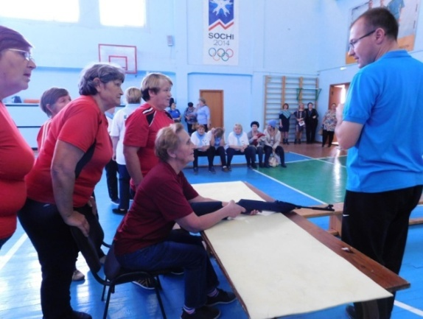

***Спортивные соревнования для ветеранов в рамках***

***Декады пожилых людей***

***Экскурсия ветеранов на йодо-бромный источник***

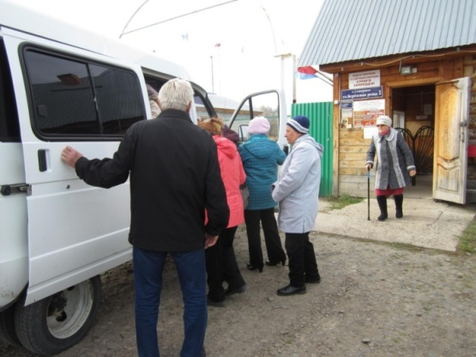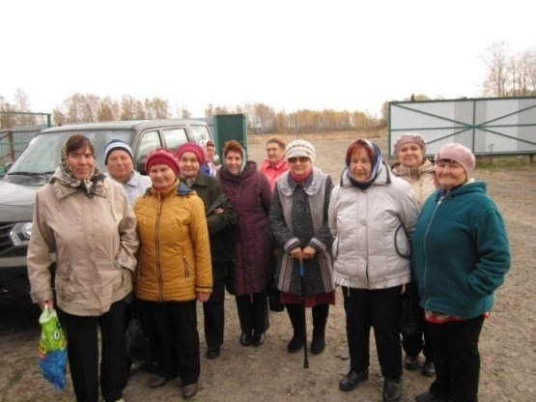

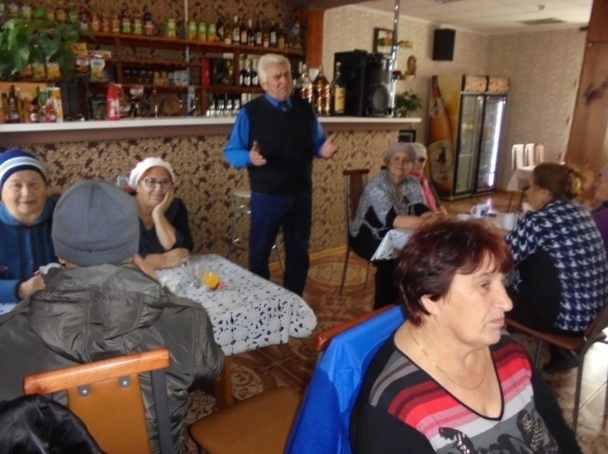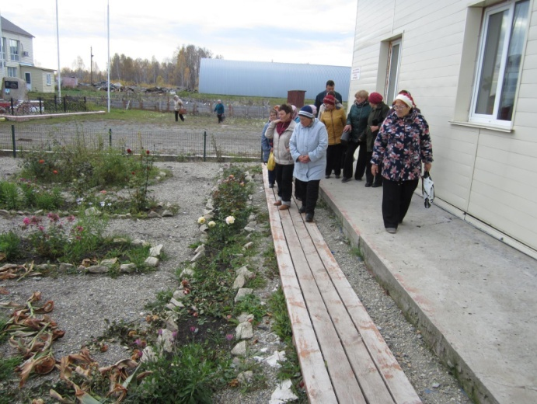

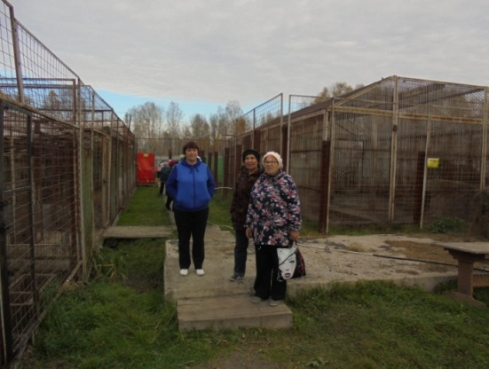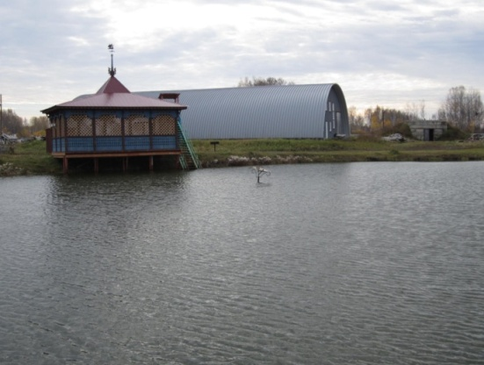

***Участие в ярмарке «Закрома родного края»***

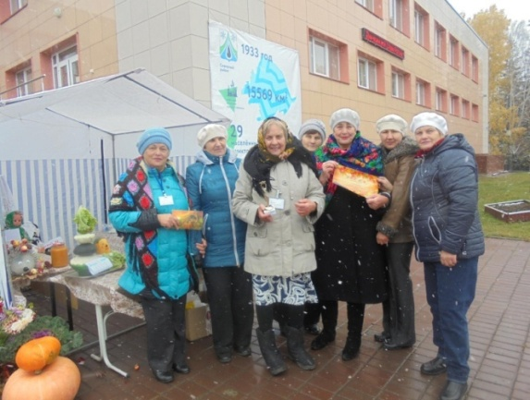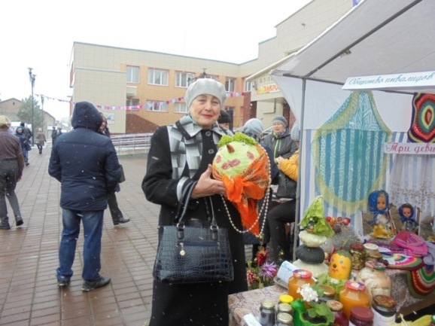

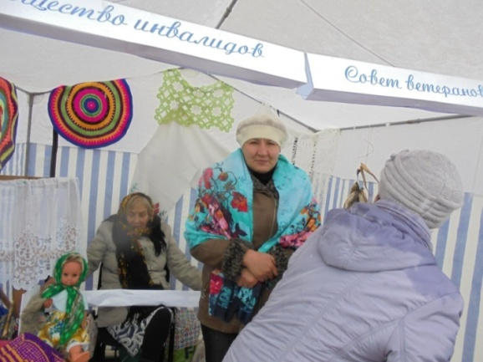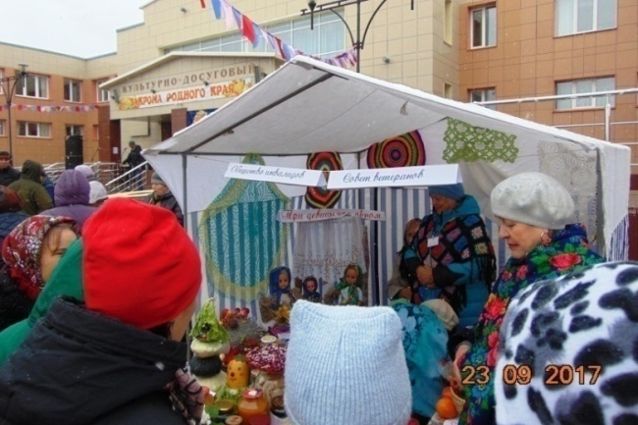

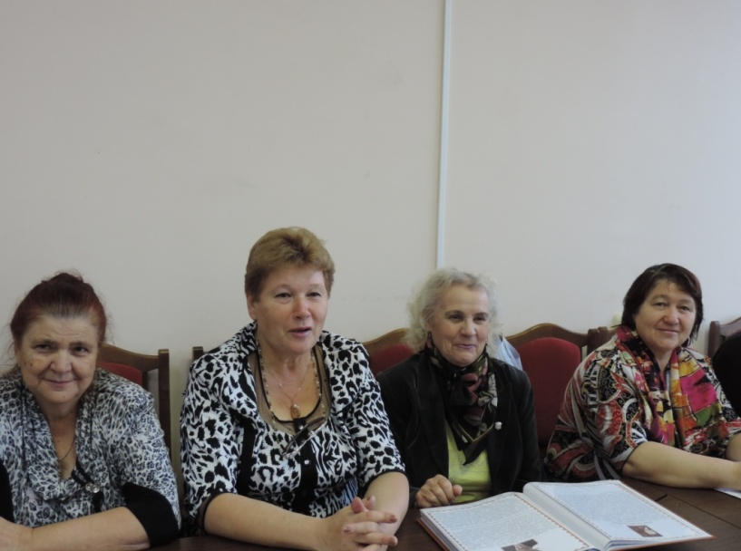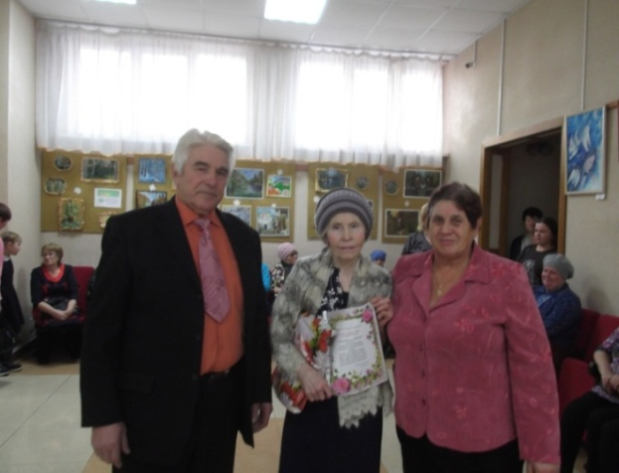

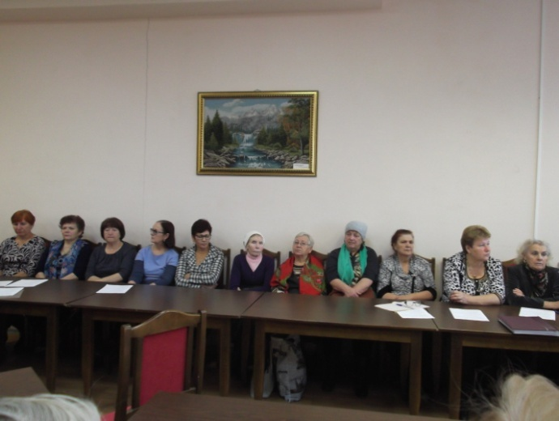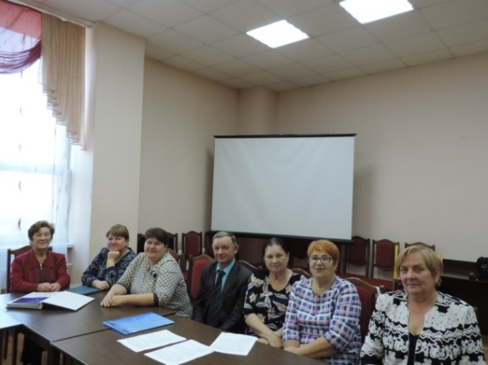

***Заседание Пленума районного Совета ветеранов 26.10.2018 г.***

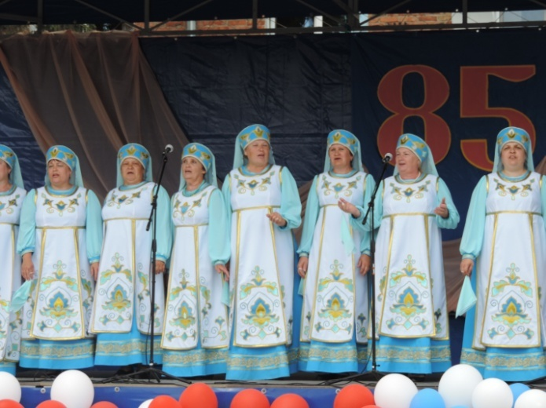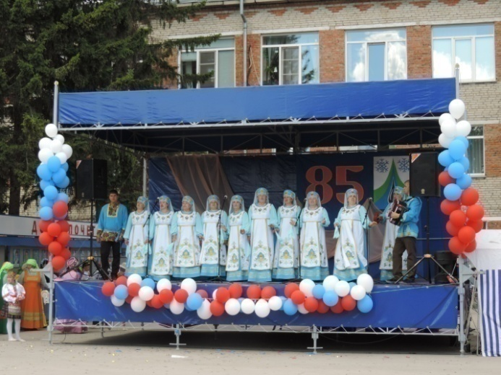

***Вокальная группа ветеранов «Любавушка» Биазинского сельсовета в приобретенных костюмах на праздновании 85-летия Северного района в августе 2018 года***

***Поздравление ветеранов с Днем Победы, май 2018***

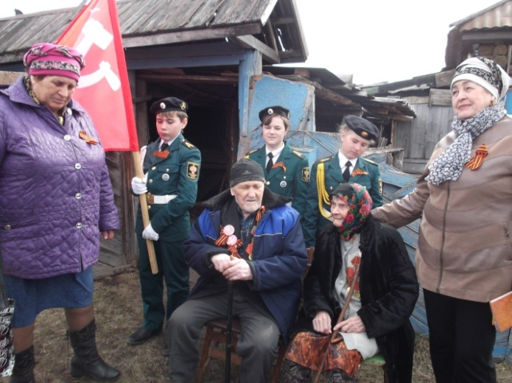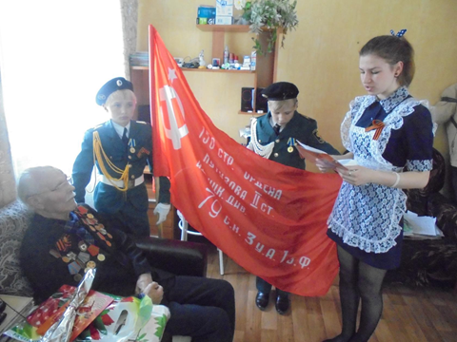

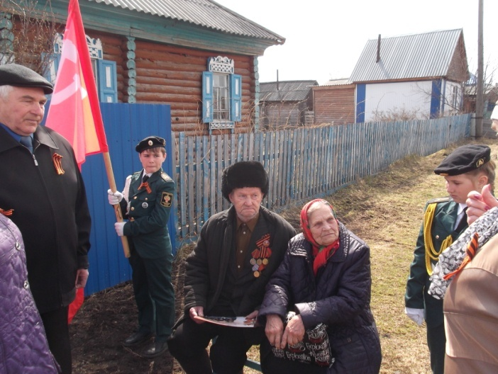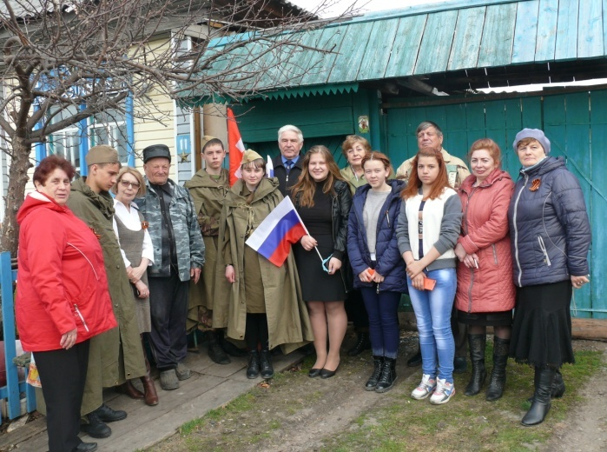

***Участие ветеранов в акции «Бессмертный Полк»***

